Тех задание:
Необходимо доделать внешний отчет
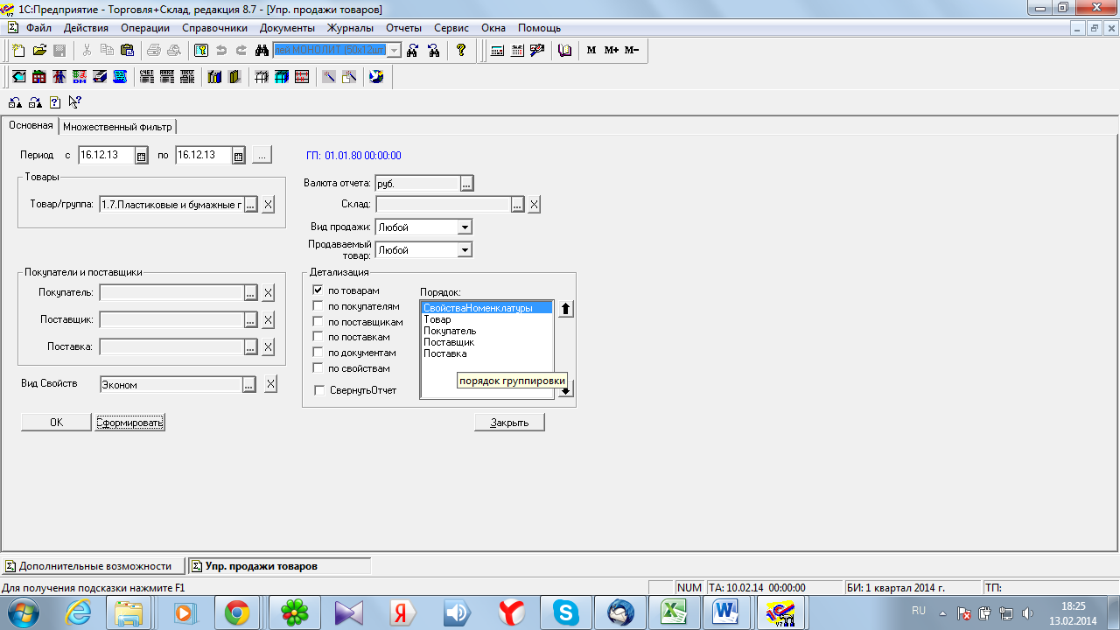
Необходимо сделать так чтобы детализация по свойствам номенклатуры работала также как и остальные детализации по покупателям , товарам и др .Вид свойства необходимо выбирать в поле вид Свойств. А отбор по свойству номенклатуры можно было осуществлять из множественного фильтра
